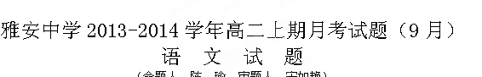
本试卷分为第Ⅰ卷（选择题）和第Ⅱ卷（非选择题）两部分。满分150分，考试时间150分钟。考试结束后，将答题卷和机读卡一并收回。
第Ⅰ卷（选择题，共36分 每题3分）
一、语言基础
- 下列加点字的注音不正确的一组是( )
A．间或(jiàn) 拓片（tà） 蹙缩(cù) 直栏横槛(jiàn)
B．敕造(chì) 纨绔(kuà) 孱弱(chán) 叱咤风云(chì chà)
C．潸然(shān) 两靥(yè) 懵懂(měnɡ) 陈抟老祖(tuán)
D．踌蹰(chú) 联袂(mèi) 蹂躏(lìn) 少不更事(ɡēnɡ)
2．下列字形书写全对的一组是( )
A．膏粱 眩目 寒喧 苍皇失措
B．感喟 伶俐 辩论 不记其数
C．蹒跚 放诞 抱歉 哀声叹气
D．咀嚼 窈陷 执拗 纷至沓来
3．下列加点成语熟语使用不正确的一项是( )
A．大清朝一灭亡，那些整天只知道提着鸟笼，游手好闲的纨绔子弟也随着完蛋了。
B、老师批评他说，你这种片面地看问题，目无全牛的处理问题的方式让我感到失望。
C．《红楼梦》的伏笔俯拾皆是，每每被脂砚斋指出，说它是“草蛇灰线，伏脉千里”。
D．这本宣扬邪教学说的小册子，讲的都是些不经之谈。
4、下列各句中没有语病、句意明确的一句是（ ）
A、凭借NBA的一部宣传片，姚明完成了从单纯的“体育明星”转变到“体育、娱乐
明星”。
B、NBA2008-2009赛季在卫冕冠军波士顿凯尔特人队的主场拉开战幕，凯尔特人队以
5分的优势战胜了骑士队，取得了新赛季的又一个开门红。
C、有尽之言能传无穷之意，诀窍就在“言”是经过精选的，有典型性，能代表或暗示
出许多其他的东西。
D、最近报道显示，虽然出现了禽流感疫情，但由于政府及时采取了有效的防控措施，
鸡肉的销售量和消费信心并未受太大影响。

二、社科短文阅读
阅读下面的文字，完成5～7题。
所谓名著，通常是指文学艺术中的经典之作。这些作品，按哲人的说法，都是“不可企及的高峰”。当然，这并不是说，它们在社会认识和艺术表现上已达到了顶峰，只是因为这些名著往往代表着一个时代文艺发展的最高水平。作家、艺术家以完美的艺术形式，把他们所处时代的辉煌与罪恶，他们特有的情感体验，都深深地镌刻在文艺的纪念碑上了。因此，那个时代虽然一去不复返了，但其完美的艺术表达和特有的情感体验，以及他们对那个时代认识的独特视角，却永远不能被取代、重复和超越。《红楼梦》之所以成为世界文学名著，就是因为曹雪芹以其如椽之笔，通过描绘一个家族的兴衰，把他生活的那个时代和他深刻的生命体验，无与伦比地生动地表现了出来。于是，《红楼梦》成了一座纪念碑，一座中国小说史乃至世界小说艺术发展史上的里程碑。后人不仅从中得到了很多历史的、审美的认识，而且对它包含的文化意蕴，至今也说不尽，道不完。
像《红楼梦》这样的经典名著，在世界文学史中是可以陈列满满一个艺廊的。我国的古典诗文，从诗三百、楚辞，到李、杜，到龚自珍，小说从“四大奇书”，到《聊斋志异》、《儒林外史》；外国的名著，从荷马史诗到莎士比亚的戏剧，从塞万提斯的《堂吉诃德》，到托尔斯泰的《复活》，再到卡夫卡的《变形记》……几乎都是一座座永难挖掘尽的精神矿藏，其历史的深度和文化反思的力度，特别是他们永恒的艺术魅力与文化底蕴，值得我们和我们的后人反复品味。
名著需要重读。这不仅仅是因为它们经过时间的淘洗和历史的严格筛选，其本身的存在证明了它们的不朽，因而需要反复阅读；也不仅仅因为随着我们人生阅历的积累和文学修养的不断提高，而需要获得新的情感体验与生活感悟。我这里所说的重读名著，乃是从文化历史发展阶段着眼的。仅就我们这些年龄稍长的人的亲身经历来说，在“文革”前的一段时间和“文革”期间，阅读心态是何等的不正常，阅读空间和环境是何等的狭小和残破。那种以阶级斗争和阶级分析为经纬的阅读定势，使我们只懂得给书中人物划成分，或者千方百计地追寻作者的阶级归属和政治派别。那种刻板的经济决定论，使我们阅读名著时，到处搜罗数据，以理解时代背景。那种“通过什么反映什么”来概括作品主题的阅读公式，死死地套住我们的阅读思维。那种所谓“受阶级局限，如何如何”的万能标签，夺去了多少传世之作鲜活的生命，使人们对名著产生了多少误解!
新时期以来，名著重印，给读书界带来了从未有过的生气。但如何重读名著呢?我想，所谓“重读”，决非“再看一遍”，也非多看几遍。如果仅仅停留于“看几遍”，那也许只是“无用的重复”。“重读”应是指把名著完全置于新的阅读空间之中，即对名著进行主动的、参与的、创造性的阅读。而这首先需要阅读者在面对名著时有一种开放的阅读心态，同时应该破除过去在某种力量束缚下的阅读方式，在心态上积极开辟多向多元多层次的思维格局，培育自身的建设性的文化性格。否则，仍可能导致重读名著的失败。

5．下列对文学名著的说法，不符合文意的一项是
A．任何文学名著都是特定时代的产物，代表着一个时代文艺发展的最高水平。
B．任何一部文学名著，都是对整个世界的辉煌与罪恶做出深刻反映的作品。
C．文学名著都必须表达出作者特有的情感体验和作者认识他那个时代的独特视角。
D．文学名著几乎都是一座座永难挖掘尽的精神矿藏，具有永恒的艺术魅力与文化底蕴。
6．对名著需要重读的原因，分析不恰当的一项是（ ）
A．名著经过历史的严格筛选，其本身具有不朽的价值。
B．读者的水平不断提高，需要获得新的情感体验和生命感悟。
C．“文革”期间不正常的阅读心态使读者对名著产生了许多误解。
D．新时期以来的名著重印，给读书界带来了从未有过的生气。

7．下面说法，不符合原文意思的一项是
A．经典名著能经得起时间的淘洗和历史的筛选，是不朽的。
B．名著包含的文化底蕴和艺术魅力值得人们反复品味。
C．名著需要我们多看几遍，因为读一遍就会有一遍的收获。
D．新时期阅读名著应具有开放的阅读心态和多元的思维格局。

三、文言基础与阅读
8、下列各组句子中加点词意思相同的一项是( )
A.
B.
C.
D.
9、下列各句中句式类型不同于其他三项的是( )
A．戍卒叫，函谷举 B．然今卒困于此
C．其间一日阻风不行 D．汉军至，无以渡
阅读下列语段，完成10——12题。

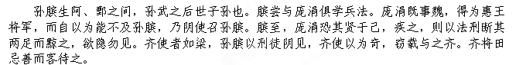后十三岁，魏与赵攻韩，韩告急于齐。齐使田忌将而往，直走大梁。魏将庞涓闻之，去韩而归，齐军既已过而西矣。孙子谓田忌曰：“彼三晋之兵，素悍勇而轻齐，齐号为怯，善战者因其势而利导之。兵法，百里而趣①利者蹶上将，五十里而趣利者军半至。使齐军入魏地为十万灶，明日为五万灶，又明日为三万灶。”庞涓行三日，大喜，曰：“我固知齐军怯，入吾地三日，士卒亡者过半矣。”乃弃其步军，与其轻锐倍日并行逐之。
孙子度其行，暮当至马陵。马陵道陕，而旁多阻隘，可伏兵，乃斫大树白②而书之曰“庞涓死于此树之下”。于是令齐军善射者万弩，夹道而伏，期曰“暮见火举而俱发”。庞涓果夜至斫木下，见白书，乃钻火烛之。读其书未毕，齐军万弩俱发，魏军大乱相失。庞涓自知智穷兵败，乃自刭，曰：“遂成竖子之名！”齐因乘胜尽破其军，虏魏太子申以归。孙膑以此名显天下，世传其兵法。
太史公曰：“世俗所称师旅，皆道孙子十三篇，吴起兵法，世多有，故弗论，论其行事所施设者。语曰：“能行之者未必能言，能言之者未必能行。”孙子筹策③庞涓明矣，然不能蚤救患于被刑。……悲夫！ （《史记•孙子吴起列传》）
注：①趣：同“趋”，趋向，奔赴。②白：刮去树破使白木露出。③筹策：谋划。
10、 对下列句子中的词语的解释，不正确的一项是 （ ）
A．魏将庞涓闻之，去韩而归 去：离开 B．然不能蚤救患于被刑 蚤：通“早”
C．见白书，乃钻火烛之 烛：照亮 D．期曰：“暮见火举而俱发” 期：希望。
11、 下列各组句子中，加点的词的意义和用法不相同的一组是 （ ）
A．素悍勇而轻齐 B．遂成竖子之名
劳苦而功高如此 交戟之卫士欲止不内
C．孙子度其行，暮当至马陵 D．孙膑以此名显天下
其孰能讥之乎 不以物喜，不以己悲
12、 联系全文看，下列对文末“太史公曰”一段话的认识，不正确的一项是（2分）（ ）
A．以史学家的眼光，评论孙膑智慧和胆识过人，却难以避免自己的不幸。
B．指出孙子、吴起的兵法后世多有非议，只有其处事原则和方法可以肯定。
C．借用俗语，阐述“能行”和“能言”的关系，对孙膑的遭遇寄予深切同情。
D．启示后人，才智过人者固然可取，但学会保护自己有时更加重要。

第Ⅱ卷（非选择题，共114分）

四、（共21分）
13．将下面句子翻译成现代汉语。(10分)
(1)方今之时，臣以神遇而不以目视，官知止而神欲行。(3分)
译文：__________________________________________________________

(2) 膑至，庞涓恐其贤于己，疾之，则以法刑断其两足而黥之，欲隐勿见。（3分）
译文：_________________________________________________________

(3)方其系燕父子以组，函梁君臣之首，入于太庙，还矢先王，而告以成功，其意气之盛，可谓壮哉！(4分)
译文：_____________________________________________________________

14、阅读下面一首宋诗，回答后面问题（6分）

画眉鸟（欧阳修）
百啭千声随意移，山花红紫树高低。
始知锁向金笼听，不及林间自在啼。

（1）诗歌的前两句描绘了怎样的景象？请结合诗句内容作简析。（3分）

（2）诗歌的后两句用什么手法来表现作者怎样的思想感情？（3分）

15、名句默写（5分）
（1）生当作人杰， ______________ 。（李清照《咏项羽》）
（2）宜将剩勇追穷寇， ______________。（毛泽东《人民解放军占领南京》）
（3）______________，逸豫可以亡身。（欧阳修 《伶官传序》）
（4）满纸荒唐言，______________。（《红楼梦》）
（5）心较比干多一窍 ，______________。（《红楼梦》描写黛玉聪明与病态美）

五、现代文阅读（23分）
阅读下面小说，完成16—21题
定 局 楼
明太祖火烧了庆功楼，该死的都叫他们死了，却还剩个刘伯温。
都说刘伯温是当今棋圣。太祖说：不信我赢不了他！
太祖在奎星楼上摆了棋局。刘伯温奉诏上了楼。伯温要向太祖施大礼。太祖阻拦：你是功臣，大礼就免了罢。叫他平身，又赐了座。
俩人面对面坐了。太祖的脸布作八卦阵。刘伯温的脸是无源无流的潭水。
太祖说，这楼，从此刻起就改叫定局楼了。刘伯温佯作不解。
太祖说：今日请你来，想与你下盘棋。赌注是大明江山。这盘棋你赢了，江山就归你。
那潭水未现波纹。
太祖执黑，先落一子。伯温执白，随便落下。
黑白子如两路兵马，拼斗厮杀，伤亡互见，难分难解。太祖不时向伯温望上一眼。刘伯温却专注棋盘。
太祖投下关键一子，自觉成局已定，心就有些清爽，眼也发了亮。太祖抬起头，直了腰，浑身轻松，端茶啜饮。
伯温是直挺挺地坐着，凝视着棋局。
太祖等得不耐烦，就撂了茶，扫了一眼伯温，又扫了一眼棋局。霎时，太祖额头沁了细汗。刚才投下的最得意的一子，竟然落了刘伯温的埋伏。黑棋貌似咄咄逼人，其实是四面受敌。那口气原来是假眼，只要白子往中间一点，黑子便断了气。
太祖希望刘伯温看不出那步棋，又觉得他不会看不出那步棋，不免心有些发紧。
刘伯温那具僵直的身躯终于活动了，伸手从罐里取出一枚白子。太祖觉得刘伯温的手捏着他的肉。
刘伯温捏着棋子的手悬着不动。
日影在悄悄地移。那只悬着的手依然是悬着。
太祖的脸似铜铸铁浇，有口长长的气在胸中憋着，一直未吐。
太祖忽然想起件事，他取过玉玺往案上一礅。说，刘爱卿，棋，你该怎么下就怎么下。这玉玺我早就给你预备下了。
刘伯温脸上现出一丝笑纹，他手一松，白子便_______，然后缓缓立起，从容地下了楼。
明太祖立在定局楼上，眼见刘伯温的身影消失在山野里，他便望着江山长啸。
他以为自己这一招奠定了万古基业。未料想，如今上谷城只剩了个明孝陵，荒草萋萋。
16、用简洁的语言概括刘伯温的性格特点。（3分）

17、你认为小说的高潮在哪里？理由是什么？（4分）

18、“太祖的脸布作八卦阵。刘伯温的脸是无源无流的潭水。”这两句话运用了什么修辞方法？从两人的神态，可窥见他们此时的内心怎样？（6分）

19、你怎样理解末段的意思？（4分）

20、根据文意推测，在文中省略处刘伯温最终把白子放到了哪里去了？（2分）

21、下面对这篇小说的赏析，不正确的两项是（ ）( )（4分）
A、这篇小说的详略安排十分得当，前半盘棋的斗智斗勇写得十分简略，“关键一子”如何下，写得浓墨重彩，情景毕现。
B、小说善于描写人物的表情，如“太祖的脸布作八卦阵。刘伯温的脸是无源无流的潭水”，形象地写出了两个人一个紧张、一个平静的不同心态。
C、小说的篇幅虽短，但情节却起伏跌宕。下“关键一子”时，仅太祖的神情举止就经历了松弛——紧张——松弛三个阶段。
D、“日影在悄悄地移。那只悬着的手依然是悬着。”这里有两种可能，一是刘伯温还没有最后想好这步棋该如何下，二是他不知道这步已经想好的决胜的一子该不该下。
E、小说通过一盘未下完的棋，表现了古代封建帝王与臣子之间勾心斗角的权力

六、语言运用（10分）

22、按照要求，把下面的三句话改写成一个单句，并保留原有信息(可酌情增减词语)(4分)
《红楼梦》是我国古代最伟大的长篇小说。
曹雪芹是长篇小说《红楼梦》的作者。
封建制度的黑暗腐朽和没落被《红楼梦》揭露了。
(1)以《红楼梦》为主语：__________________________________________
(2)以曹雪芹为主语：__________________________________________

23、（6分）
电视新闻“编后语”（“新闻点评”），是节目主持人代表电视台在具有新闻价值、比较重要的某条或某组新闻前或后依托于新闻内容进行评说的“小言论”。阅读下面一则消息提要，为其拟写一则编后语。不少于70字。
2009年9月19日，一位父亲在武汉市新洲城关的网吧抓到了逃学上网的儿子小波，对其拳打脚踢，并将孩子全身衣服扒下当众焚烧。随后他将孩子带到学校，让其赤身裸体并罚站近半小时。此后，小波一直不敢出门，说要和父亲脱离父子关系。
编后语：__________________________________________

六、作文（60分）
阅读下面的文字，根据要求写一篇不少于800字的文章。
唐代著名诗人孟郊，40岁时才赴京城赶考。但两次都没考中，第三次才榜上有名。高兴之余，他提笔写下了《登科后》一诗，来表达自己的喜悦心情，诗的后两句是“春风得意马蹄疾，一日看尽长安花”。
后来，人们从这首诗的后两句中概括出了“走马观花”这个成语，用来形容观察事物不深入细致。
在生活、学习中，有时确实不能“走马观花”，但有时却可以“走马观花”。你的体会呢？
要求：选择一个角度构思作文，自主确定立意，文体不限，自拟标题；不要脱离材料内容及含意的范围作文，不要套作，不得抄袭。
座位号
雅安中学2013-2014学年高二上期月考试题（9月）
语 文 答题卷
题号 | 四题 | 五题 | 六题 | 七题 | 二卷总分
得分
第Ⅱ卷（非选择题，共114分）
四、（共21分）
13．将下面句子翻译成现代汉语。(10分)
(1)方今之时，臣以神遇而不以目视，官知止而神欲行。(3分)
译文：__________________________________________________________________
________________________________________________________________________
(2) 膑至，庞涓恐其贤于己，疾之，则以法刑断其两足而黥之，欲隐勿见。（3分）
译文：__________________________________________________________________
________________________________________________________________________
(3)方其系燕父子以组，函梁君臣之首，入于太庙，还矢先王，而告以成功，其意气之盛，可谓壮哉！(4分)
译文：__________________________________________________________________
________________________________________________________________________
14、阅读下面一首宋诗，回答后面问题（6分）
（1）诗歌的前两句描绘了怎样的景象？请结合诗句内容作简析。（3分）

________________________________________________________________________

________________________________________________________________________
（2）诗歌的后两句用什么手法来表现作者怎样的思想感情？（3分）

________________________________________________________________________

________________________________________________________________________
15、名句默写（5分）
（1）生当作人杰， ______________ 。（李清照《咏项羽》）

（2）宜将剩勇追穷寇 ______________。（毛泽东《人民解放军占领南京》）

（3）______________，逸豫可以亡身。（欧阳修 《伶官传序》）

（4）满纸荒唐言，______________。（《红楼梦》）

（5）心较比干多一窍 ，______________。（《红楼梦》描写黛玉聪明与病态美）
五、现代文阅读（23分）
16、用简洁的语言概括刘伯温的性格特点。（3分）

________________________________________________________________________
17、你认为小说的高潮在哪里？理由是什么？（4分）

________________________________________________________________________

________________________________________________________________________
18、“太祖的脸布作八卦阵。刘伯温的脸是无源无流的潭水。”这两句话运用了什么修辞方法？从两人的神态，可窥见他们此时的内心怎样？（6分）

________________________________________________________________________

________________________________________________________________________
19、你怎样理解末段的意思？（4分）

________________________________________________________________________

________________________________________________________________________
20、根据文意推测，在文中省略处刘伯温最终把白子放到了哪里去了？（2分）

________________________________________________________________________
21、下面对这篇小说的赏析，不正确的两项是（ ）( )（4分）
六、语言运用（10分）
22、按照要求，把下面的三句话改写成一个单句，并保留原有信息(可酌情增减词语)(4分)
(1)以《红楼梦》为主语：__________________________________________

________________________________________________________________________
(2)以曹雪芹为主语：__________________________________________________

________________________________________________________________________

23、编后语（6分）：

________________________________________________________________________

________________________________________________________________________

________________________________________________________________________
六、作文（60分）
阅读下面的文字，根据要求写一篇不少于800字的文章。
唐代著名诗人孟郊，40岁时才赴京城赶考。但两次都没考中，第三次才榜上有名。高兴之余，他提笔写下了《登科后》一诗，来表达自己的喜悦心情，诗的后两句是“春风得意马蹄疾，一日看尽长安花”。
后来，人们从这首诗的后两句中概括出了“走马观花”这个成语，用来形容观察事物不深入细致。
在生活、学习中，有时确实不能“走马观花”，但有时却可以“走马观花”。你的体会呢？
要求：选择一个角度构思作文，自主确定立意，文体不限，自拟标题；不要脱离材料内容及含意的范围作文，不要套作，不得抄袭。
雅安中学2013-2014学年高二上期月考试题（9月）
语 文 参考答案
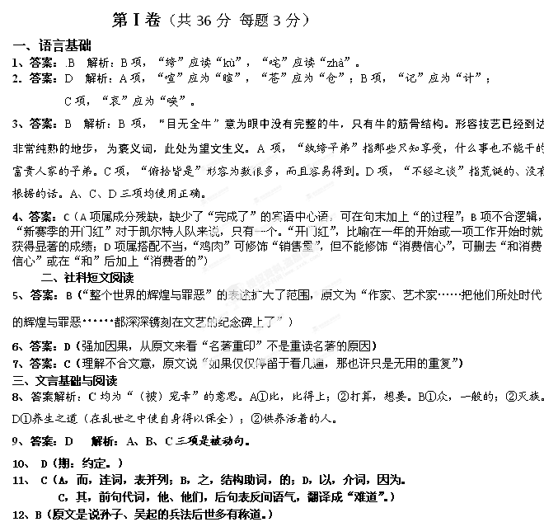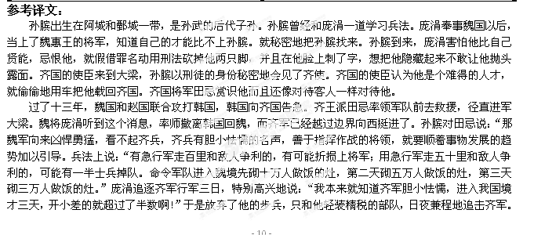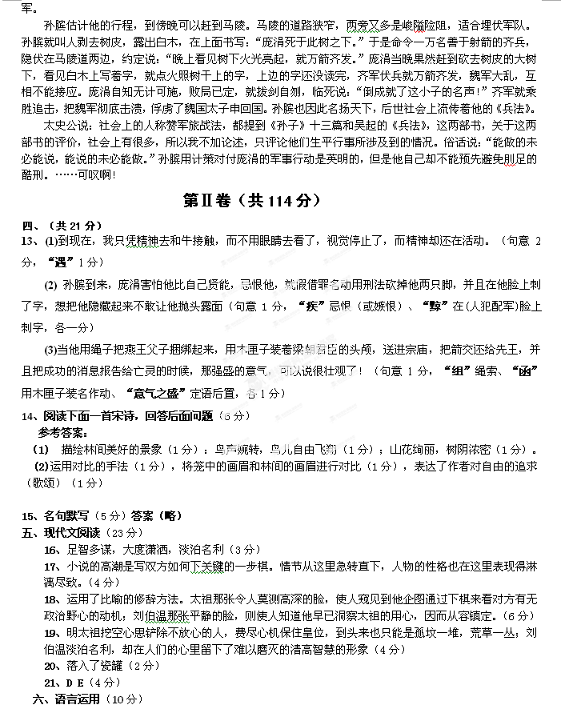
22、参考答案：
(1)曹雪芹写的《红楼梦》是我国古代最伟大的揭露封建制度的黑暗腐朽和没落的长篇小说。
(2)曹雪芹是我国古代最伟大的揭露了封建制度的黑暗腐朽和没落的长篇小说《红楼梦》的作者。
解析：这是一道有附加要求的句式变换题。要求将三句话改写成一句话，且主语已定，解决这个问题，要先将句子主干定好，然后将剩余信息拆到句中作主语和宾语的修饰语即可，并注意多重定语的语序，不能遗漏信息元素。
23、（6分）
